Biologie et Recherche

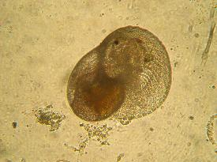
L’équipe de France Haliotis conduit des travaux de recherche et développement très poussés sur l’ormeau avec de nombreux partenaires scientifiques. Ci-dessous vous trouverez divers documents généraux ou spécifiques sur l’ormeau créer dans le cadre de ces programmes de recherche.
Des documents techniques sur l'élevage sont également disponibles sur le site de www.sudevab.com

Le cycle de vie et photos de l'ormeau européen Haliotis tuberculata a 17degres C par S. Auzoux-Bordenave du Museum National d'Histoire Naturelle:
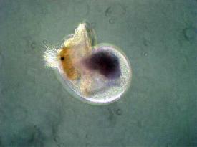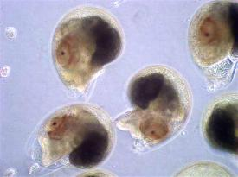

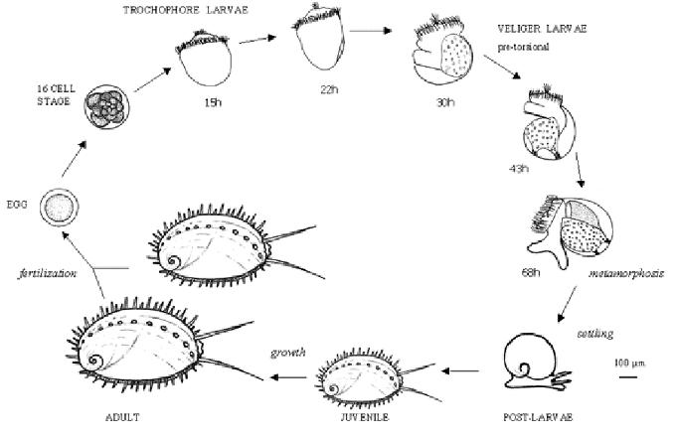

L'ormeau français est victime de forte mortalité estivale aussi bien dans le milieu naturel que dans certains sites d'élevage. Ces mortalités sont liées à un pathogène bactérien appelé Vibrio harveyi. Nous collaborons avec le LEMAR (laboratoire CNRS) pour améliorer nos connaissances de ce pathogène et essayer d'enrayer ces mortalités qui mettent en péril les populations naturelles et les élevages dans certaines zones. Marie Agnès TRAVERS a réalisé ainsi un doctorat sur ce thème en contrat CIFRE. Vous trouverez plus d'informations ici.

Source : http://www.francehaliotis.com/2.html

